**P_INICIAL:** Pantalla de inicio. Dependiendo del rol que tenga nos encontramos con

**P_USU** , pantalla de usuario, y **P_ADMIN**, pantalla de admin.

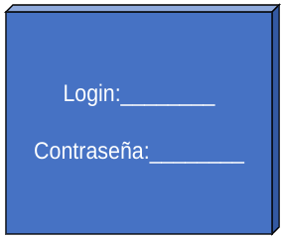

**P_ADMIN**

**P_ADMIN_ALVEH**

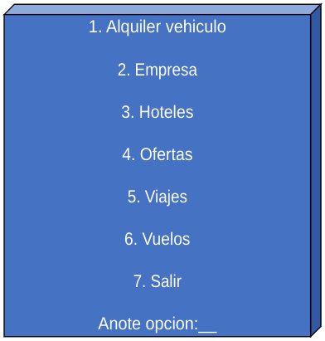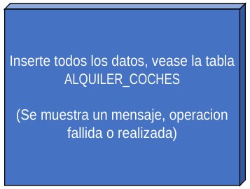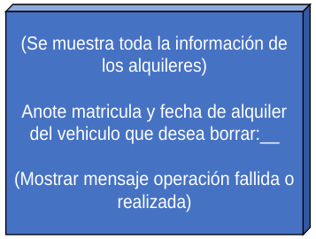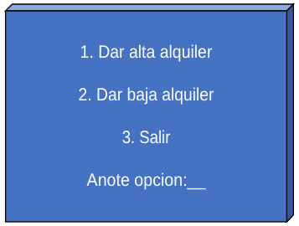

1

2

2

3

1

**P_ADMIN_HOT**

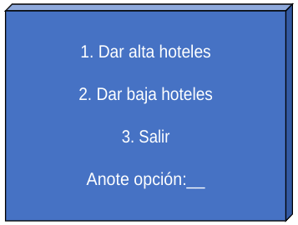

**P_ADMIN_ALVEH_ALTA**

**P_ADMIN_ALVEH_BAJA**

**P_ADMIN_EMP**

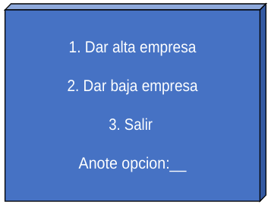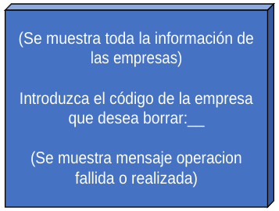

2

2

1

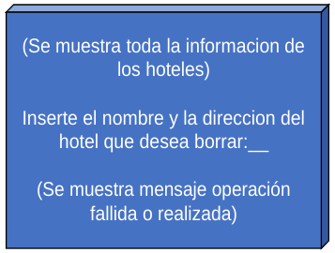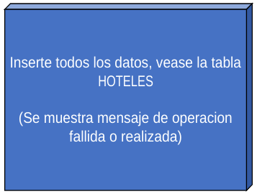

1

**P_ADMIN_EMP_BAJA**

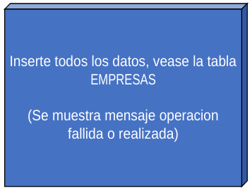

**P_ADMIN_EMP_ALTA**

**P_ADMIN_HOT_BAJA**

**P_ADMIN_HOT_ALTA**

**P_ADMIN**

**P_ADMIN_OFE**

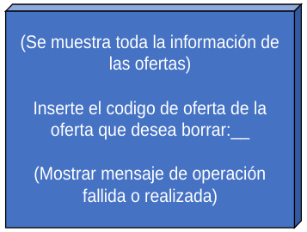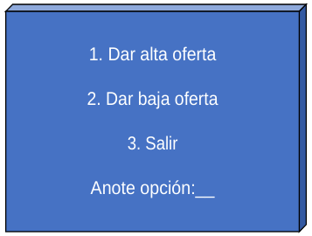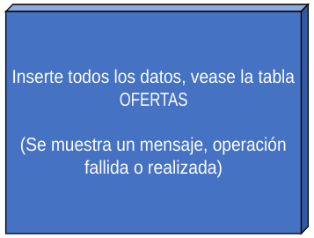

1

5

2

6

4

**P_ADMIN_VUE**

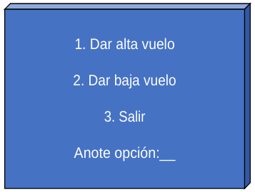

**P_ADMIN_OFE_BAJA**

**P_ADMIN_OFE_ALTA**

**P_ADMIN_VIA**

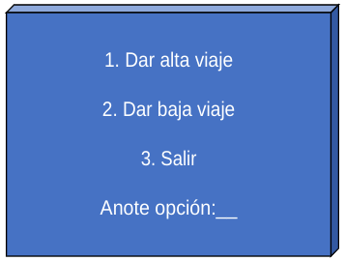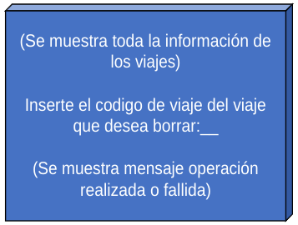

2

2

1

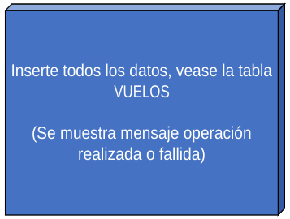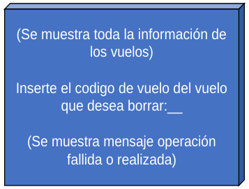

**P_ADMIN_VIA_BAJA**

1

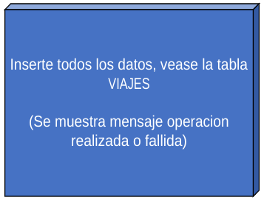

**P_ADMIN_VUE_ALTA**

**P_ADMIN_VUE_BAJA**

**P_ADMIN_VIA_ALTA**

**P_CLIENTE**

**P_CLI_ALRES**

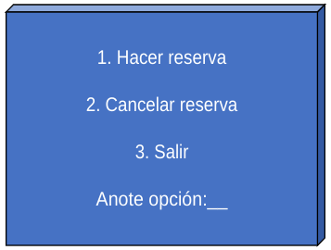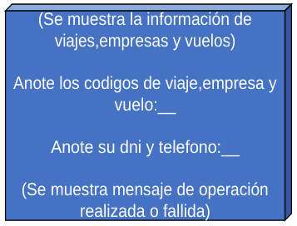

1

2

**P_CLI_ELIRES**

